MIS
Integrační reporty
Metodika pro školitele (uživatele)
Pouze pro potřeby Policie ČR

Verze 1.0
Poslední aktualizace: 3. 10. 2016
Autor: Ing. Jarmila Hummerová
834 308 (mobil 739 392 671)
jarmila.hummerova@pcr.cz

Obsah
1 Úvod 4
2 Datové zdroje 4
2.1 Nákladová střediska (EKIS EP) 4
2.2 Analytické kategorie organizačních jednotek (EKIS HR) 5
2.2.1 Struktura analytických kategorií 5
2.3 Organizační jednotky a jejich struktura 11
2.4 Počty zaměstnanců a příslušníků 11
3 Manažerské reporty 12
3.1 Režijní náklady KŘP 13
3.1.1 Cíl reportu 13
3.1.2 Spuštění reportu 13
3.1.3 Popis reportu 13
3.1.4 Možnosti reportu 17
3.2 Náklady na dislokaci pracovníků – všechna KŘP 18
3.2.1 Cíl reportu 18
3.2.2 Spuštění reportu 18
3.2.3 Popis reportu 19
3.2.4 Možnosti reportu 20
3.3 Náklady na dislokaci pracovníků – jedno KŘP 21
3.3.1 Cíl reportu 21
3.3.2 Spuštění reportu 21
3.3.3 Popis reportu 21
3.3.4 Možnosti reportu 24
4 Analytické reporty 25
4.1 Režijní náklady KŘP 25
4.1.1 Cíl reportu 25
4.1.2 Spuštění reportu 26
4.1.3 Popis reportu 26
4.1.4 Možnosti reportu 26
4.2 Náklady na dislokaci pracovníků - srovnání KŘP 27
4.2.1 Cíl reportu 27
4.2.2 Spuštění reportu 27
4.2.3 Popis reportu 28
4.2.4 Možnosti reportu 28
4.3 Náklady na dislokaci pracovníků - jedno KŘP 29
4.3.1 Cíl reportu 29
4.3.2 Spuštění reportu 29
4.3.3 Popis reportu 30
4.3.4 Možnosti reportu 30

Úvod
Manažerský informační systém byl na základě projektu realizovaného pouze pro potřeby Policie České republiky rozšířen o část reportů integrujících data EKIS-EP (ekonomických procesů) a EKIS-HR (lidských zdrojů). Toto rozšíření je v současnosti aplikováno pouze na data krajských ředitelství PČR.
Byl vytvořen datový zdroj, který obsahuje informace o nákladech na nákladových střediscích, organizačních jednotkách a jejich strukturách, plánovaných místech a jejich obsazení.
Výsledkem je pohled na čerpání nákladů prostřednictvím organizačních jednotek s možností nového způsobe jejich třídění.

Datové zdroje
Pro vytvoření nových struktury byly do zdrojových systémů implementovány nové prvky:
Přiřazení všech nákladových středisek k organizačním jednotkám – pouze nákladová střediska určená pro přiřazování nákladů cizích útvarů, stejně jako pro rekreační zařízení jsou vyloučena.
Zavedení nového atributu organizačních jednotek KŘP = analytické kategorie pro třídění organizačních jednotek

Nákladová střediska (EKIS EP)

Pro zobrazení nákladů a výnosů přiřazených nákladovým střediskům prostřednictvím organizačních jednotek je využito pole „Oddělení“ kmenového záznamu nákladového střediska. V tomto poli je uvedena hodnota ID organizační jednotky, která je odpovědná za čerpání nákladů dle pravidel:
- druh P, O a D – ID odpovídající organizační jednotky
- druh M a S – ID organizační jednotky, které jsou přiřazeny alokované náklady, nebo která spravuje evidovaný majetek
- druh M = cizí útvary – ID vrcholové organizační jednotky s předřazenou hodnotou N
- druh F a H – ID vrcholové organizační jednotky
- druh V – ID organizační jednotky ve vypůjčeném objektu dislokované
- druh E – ID organizační jednotky, která sklad spravuje (KŘ, ÚO, OIKT apod.)

Každé nákladové středisko musí mít přiřazeno ID organizační jednotky.
Nákladová střediska cizích útvarů, která slouží pro přiřazování nákladů (především sekundárních nákladů na provoz nemovitostí) mají přiřazeno ID vrcholové organizační jednotky (krajské ředitelství) s příznakem N před ID (např. N10001920). Ze zobrazovaných hodnot jsou tyto náklady vyloučeny.
Nákladová střediska rekreačních zařízení s ID odpovídající organizační jednotky nejsou zobrazována, neboť tyto organizační jednotky jsou mimo systemizaci.

Analytické kategorie organizačních jednotek (EKIS HR)

Pro zobrazení především srovnání nákladů a výnosů organizačních jednotek stejného charakteru je zaveden nový atribut.
Každá organizační jednotka krajského ředitelství PČR má přiřazeny hodnoty analytických kategorií.
Analytické kategorie jsou strukturovány do tří úrovní. Pro organizační jednotky jsou definovány všechny úrovně dle číselníku, pro výstupy lze v rámci jednotlivých úrovní volit různé kombinace.
Analytické kategorie jsou v systému EKIS-HR udržovány centrálně odpovědným pracovníkem PP ČR.

Struktura analytických kategorií

První úroveň AK-01 akceptuje základní členění organizačních jednotek z pohledu zabezpečovaných činností. Její zadání je u všech organizačních jednotek povinné.
Číselník:
ID | Text-krátký | Text-dlouhý
P0001 | KŘP EKONOM | KŘP Ekonomika
P0002 | KŘP MŘ | KŘP Městské ředitelství
P0003 | KŘP SKPV | KŘP SKPV
P0004 | KŘP ŠTÁB | KŘP Štáb
P0005 | KŘP ÚO | KŘP Územní odbor
P0006 | KŘP ÚO SKPV | KŘP ÚO SKPV
P0007 | KŘP ÚO VS | KŘP ÚO vnější služba
P0008 | KŘP VS | KŘP vnější služba

Druhá úroveň AK-02 akceptuje nižší členění organizačních jednotek z pohledu zabezpečovaných činností. Jednotlivé hodnoty AK-02 mohou být v kombinaci různých hodnot AK-01 (např. AK-02 hodnota P0016 – Obecná kriminalita může v AK-01 obsahovat hodnoty P0002 – Městské ředitelství, P0003 – KŘP SKPV nebo P0006 – Územní odbor SKPV).
Její zadání je u všech organizačních jednotek povinné.
Číselník:
ID | Text-krátký | Text-dlouhý
P0002 | EO ÚO | Ekonomické oddělení ÚO
P0003 | HRM | Lidské zdroje
P0004 | ICT | OIKT
P0005 | ICT ÚO | OIKT ÚO
P0006 | Kancelář | Kancelář
P0007 | Krim.anal | Kriminalistické analýzy
P0008 | Kynologie | Kynologie
P0009 | Metro | Metro
P0011 | OHK | Hospodářská kriminalita
P0012 | OHS | Hlídková služba
P0013 | OKT | Kriminalistická technika
P0014 | OKTE | OKTE
P0015 | OOD | Operativní dokumentace
P0016 | OOK | Obecná kriminalita
P0017 | OOP | Obvodní oddělení
P0018 | Operační | Operační odbor
P0019 | ORÚ | Rozpočet a účetnictví
P0020 | OSČ | Specializované činnosti
P0021 | OSM | Správa majetku
P0022 | OSPP | Služba pořádkové policie
P0023 | OTO | Technická ochrana
P0024 | OVZ | Veřejné zakázky
P0025 | PEO | Pohotovostní a eskortní oddělení
P0026 | PMJ | Pohotovostní motorizovaná jednotka
P0027 | Poříční | Poříční oddělení
P0028 | SCP | Služba cizinecké policie
P0029 | SDP | Služba dopravní policie
P0030 | SKPV společná | SKPV společná
P0031 | SKPV výjezd | SKPV výjezd
P0032 | SPJ | Speciální pořádková jednotka
P0033 | Štáb | Štáb
P0034 | SZBM | Služba zbraně a bezpečnostní materiál
P0035 | Vlak | Železniční policie
P0036 | Kontrola | Vnitřní kontrola
P0037 | Vzdělávání | Vzdělávání
P0038 | Zásahová | Zásahová jednotka
P0039 | Dopr.nehody | SKPV Dopravní nehody

Druhá úroveň AK-03 akceptuje detailní členění organizačních jednotek z pohledu zabezpečovaných činností. Pro jednotlivé kombinace hodnot platí stejné pravidlo jako u AK-02.
Její zadání je u všech organizačních jednotek povinné. Ve vybraných případech, kde není požadováno detailní členění, odpovídá AK-03 obsahově AK-02, avšak s vlastní hodnotou AK-03.
Číselník:
ID | Text-krátký (20) | Text-dlouhý (40)
P0001 | Administrace | Administrace lidských zdrojů
P0002 | Analýza | Analýza lidských zdrojů
P0003 | APO | Analyticko právní
P0004 | Autoškola | Autoškola
P0005 | DI | Dopravní inspektorát
P0006 | DO | Dálniční oddělení
P0007 | Dohled | Silniční dohled
P0008 | Dohled a dozor | Dohled a dozor SZBM
P0009 | Doklady | Doklady SCP
P0010 | Dokumentace | Dokumentace SCP
P0011 | Ek.kontrola | Ekonomická kontrola
P0012 | Hipologie | Hipologie
P0013 | Jádro | Ochrana jaderné elektrárny
P0014 | Kriz.řízení | Krizové řízení
P0015 | Kynol.spec. | Kynologie speciální
P0016 | Kynol.zákl. | Kynologie základní
P0017 | Mzdy | Mzdy
P0018 | Osobní údaje | Osobní údaje
P0019 | Ostraha | Ostraha objektů
P0020 | OUI | Ochrana utajovaných informací
P0021 | Pobyt.agenda | Pobytové agendy SCP
P0022 | Pobyt,pátrání | Pobyt - pátrání,eskort SCP
P0023 | PS | Policejní stanice
P0024 | PR,prevence | PR, prevence
P0025 | Právní servis | Právní servis lidské zdroje
P0026 | Psychologie | Psychologie
P0027 | Služ.příprava | Služební příprava
P0028 | Správní řízení | Správní řízení SZBM
P0029 | ŠPS | Školní policejní středisko
P0030 | Statistika | Statistika
P0031 | Auto | Automobilní
P0032 | Cybercrime | Informační kriminalita
P0033 | SKPV-ICT | SKPV informatická podpora
P0034 | MTZ | Materiálně technické zabezpečení
P0035 | Proviant | Proviantní oddělení
P0036 | Účel.zař. | Účelové zařízení
P0037 | OSNM | Správa nemovitostí
P0038 | OPÚM | Provoz a údržba majetku
P0039 | Mezin.vztahy | Mezinárodní vztahy
P0040 | EO ÚO | Ekonomické oddělení ÚO
P0041 | HRM | Lidské zdroje
P0042 | ICT | OIKT
P0043 | ICT ÚO | OIKT ÚO
P0044 | Kancelář | Kancelář
P0045 | Krim.anal | Kriminalistické analýzy
P0046 | Kynologie | Kynologie
P0047 | Metro | Metro
P0048 | OHK | Hospodářská kriminalita
P0049 | OHS | Hlídková služba
P0050 | OKT | Kriminalistická technika
P0051 | OKTE | OKTE
P0052 | OOD | Operativní dokumentace
P0053 | OOK | Obecná kriminalita
P0054 | OOP | Obvodní oddělení
P0055 | Operační | Operační odbor
P0056 | ORÚ | Rozpočet a účetnictví
P0057 | OSČ | Specializované činnosti
P0058 | OSM | Správa majetku
P0059 | OSPP | Služba pořádkové policie
P0060 | OTO | Technická ochrana
P0061 | OVZ | Veřejné zakázky
P0062 | PEO | Pohotovostní a eskortní oddělení
P0063 | PMJ | Pohotovostní motorizovaná jednotka
P0064 | Poříční | Poříční oddělení
P0065 | SCP | Služba cizinecké policie
P0066 | SDP | Služba dopravní policie
P0067 | SKPV společná | SKPV společná
P0068 | SKPV výjezd | SKPV výjezd
P0069 | SPJ | Speciální pořádková jednotka
P0070 | Štáb | Štáb
P0071 | SZBM | Služba zbraně a bezpečnostní materiál
P0072 | Vlak | Železniční policie
P0073 | Kontrola | Vnitřní kontrola
P0074 | Vzdělávání | Vzdělávání
P0075 | Zásahová | Zásahová jednotka
P0076 | Dopr.nehody | Dopravní nehody
P0077 | Organizační | Organizační oddělení
P0078 | Případ.anal. | Případové analýzy
P0079 | Plán rozpočet | Oddělení plánu a rozpočtu
P0080 | Zúčtovací | Oddělení zúčtovací
P0081 | Maj.účtárna | Majetková účtárna
P0082 | FKSP | Skupina FKSP

Základní struktura analytických kategorií organizačních jednotek:

AK-01 |  |  | AK-2 |  |  | AK-03
ID | Text |  | ID | Text |  | ID | Text
P0001 | KŘP EKONOM |  | P0002 | EO ÚO |  | P0040 | EO ÚO
 |  |  | P0004 | ICT |  | P0042 | ICT
 |  |  | P0005 | ICT ÚO |  | P0043 | ICT ÚO
 |  |  | P0019 | ORÚ |  | P0079 | Plán rozpočet
 |  |  |  |  |  | P0080 | Zúčtovací
 |  |  |  |  |  | P0081 | Maj.účtárna
 |  |  |  |  |  | P0082 | FKSP
 |  |  |  |  |  | P0056 | ORÚ
 |  |  | P0020 | OSČ |  | P0057 | OSČ
 |  |  | P0021 | OSM |  | P0031 | AUTO
 |  |  |  |  |  | P0034 | MTZ
 |  |  |  |  |  | P0035 | Proviant
 |  |  |  |  |  | P0036 | Účel.zař.
 |  |  |  |  |  | P0037 | OSNM
 |  |  |  |  |  | P0038 | OPÚM
 |  |  |  |  |  | P0058 | OSM
 |  |  | P0024 | OVZ |  | P0061 | OVZ
 |  |  | P0033 | Štáb |  | P0070 | Štáb
P0002 | KŘP MŘ |  | P0033 | Štáb |  | P0070 | Štáb
 |  |  | P0029 | SDP |  | P0005 | DI
 |  |  | P0007 | Krim.anal |  | P0032 | Cybercrime
 |  |  |  |  |  | P0078 | Případ.anal.
 |  |  |  |  |  | P0033 | SKPV-ICT
 |  |  |  |  |  | P0045 | Krim.anal
 |  |  | P0011 | OHK |  | P0048 | OHK
 |  |  | P0013 | OKT |  | P0050 | OKT
 |  |  | P0016 | OOK |  | P0053 | OOK
 |  |  | P0012 | OHS |  | P0049 | OHS
 |  |  | P0017 | OOP |  | P0023 | PS
 |  |  |  |  |  | P0054 | OOP
P0003 | KŘP SKPV |  | P0007 | Krim.anal |  | P0032 | Cybercrime
 |  |  |  |  |  | P0078 | Případ.anal.
 |  |  |  |  |  | P0033 | ICT
 |  |  |  |  |  | P0045 | Krim.anal
 |  |  | P0011 | OHK |  | P0048 | OHK
 |  |  | P0014 | OKTE |  | P0051 | OKTE
 |  |  | P0015 | OOD |  | P0052 | OOD
 |  |  | P0016 | OOK |  | P0053 | OOK
 |  |  | P0023 | OTO |  | P0060 | OTO
 |  |  | P0033 | Štáb |  | P0070 | Štáb
 |  |  | P0039 | Dopr.nehody |  | P0076 | Dopr.nehody
P0004 | KŘP ŠTÁB |  | P0003 | HRM |  | P0001 | Administrace
 |  |  |  |  |  | P0002 | Analýza
 |  |  |  |  |  | P0017 | Mzdy
 |  |  |  |  |  | P0025 | Právní servis
 |  |  |  |  |  | P0026 | Psychologie
 |  |  |  |  |  | P0041 | HRM
 |  |  | P0006 | Kancelář |  | P0003 | APO
 |  |  |  |  |  | P0014 | Kriz.řízení
 |  |  |  |  |  | P0018 | Osobní údaje
 |  |  |  |  |  | P0019 | Ostraha
 |  |  |  |  |  | P0020 | OUI
 |  |  |  |  |  | P0024 | PR,prevence
 |  |  |  |  |  | P0030 | Statistika
 |  |  |  |  |  | P0077 | Organizační
 |  |  |  |  |  | P0039 | Mezin.vztahy
 |  |  |  |  |  | P0044 | Kancelář
 |  |  | P0033 | Štáb |  | P0070 | Štáb
 |  |  | P0036 | Kontrola |  | P0011 | Ek.kontrola
 |  |  |  |  |  | P0073 | Kontrola
 |  |  | P0037 | Vzdělávání |  | P0004 | Autoškola
 |  |  |  |  |  | P0027 | Služ.příprava
 |  |  |  |  |  | P0029 | ŠPS
 |  |  |  |  |  | P0074 | Vzdělávání
P0005 | KŘP ÚO |  | P0033 | Štáb |  | P0070 | Štáb
 |  |  | P0036 | Kontrola |  | P0073 | Kontrola
P0006 | KŘP ÚO SKPV |  | P0007 | Krim.anal |  | P0032 | Cybercrime
 |  |  |  |  |  | P0078 | Případ.anal.
 |  |  |  |  |  | P0033 | SKPV-ICT
 |  |  |  |  |  | P0045 | Krim.anal
 |  |  | P0011 | OHK |  | P0048 | OHK
 |  |  | P0013 | OKT |  | P0050 | OKT
 |  |  | P0016 | OOK |  | P0053 | OOK
 |  |  | P0030 | SKPV společná |  | P0067 | SKPV společná
 |  |  | P0031 | SKPV výjezd |  | P0068 | SKPV výjezd
 |  |  | P0033 | Štáb |  | P0070 | Štáb
P0007 | KŘP ÚO VS |  | P0012 | OHS |  | P0049 | OHS
 |  |  | P0017 | OOP |  | P0023 | PS
 |  |  |  |  |  | P0054 | OOP
 |  |  | P0029 | SDP |  | P0005 | DI
 |  |  | P0033 | Štáb |  | P0070 | Štáb
P0008 | KŘP VS |  | P0008 | Kynologie |  | P0012 | Hipologie
 |  |  |  |  |  | P0015 | Kynol.spec.
 |  |  |  |  |  | P0016 | Kynol.zákl.
 |  |  |  |  |  | P0046 | Kynologie
 |  |  | P0009 | Metro |  | P0047 | Metro
 |  |  | P0018 | Operační |  | P0055 | Operační
 |  |  | P0022 | OSPP |  | P0059 | OSPP
 |  |  | P0025 | PEO |  | P0062 | PEO
 |  |  | P0026 | PMJ |  | P0063 | PMJ
 |  |  | P0027 | Poříční |  | P0064 | Poříční
 |  |  | P0028 | SCP |  | P0009 | Doklady
 |  |  |  |  |  | P0010 | Dokumentace
 |  |  |  |  |  | P0021 | Pobyt.agenda
 |  |  |  |  |  | P0022 | Pobyt,pátrání
 |  |  |  |  |  | P0065 | SCP
 |  |  | P0029 | SDP |  | P0006 | DO
 |  |  |  |  |  | P0007 | Dohled
 |  |  |  |  |  | P0066 | SDP
 |  |  | P0032 | SPJ |  | P0069 | SPJ
 |  |  | P0033 | Štáb |  | P0070 | Štáb
 |  |  | P0034 | SZBM |  | P0008 | Dohled a dozor
 |  |  |  |  |  | P0028 | Správní řízení
 |  |  |  |  |  | P0071 | SZBM
 |  |  | P0035 | Vlak |  | P0072 | Vlak
 |  |  | P0037 | Vzdělávání |  | P0004 | Autoškola
 |  |  |  |  |  | P0027 | Služ.příprava
 |  |  |  |  |  | P0029 | ŠPS
 |  |  |  |  |  | P0074 | Vzdělávání
 |  |  | P0038 | Zásahová |  | P0013 | Jádro
 |  |  |  |  |  | P0075 | Zásahová

Organizační jednotky a jejich struktura
Organizační jednotky a jejich organizační struktura jsou zobrazeny ve stavu k poslednímu dni zvoleného období. Např. při výběru hodnot za období 1.2016 – 12.2016 se zobrazí stav organizačních jednotek a jejich struktura ke dni 31. 12. 2016. Organizační jednotky, které existovaly ve zvoleném období, ale k poslednímu dni již nejsou platné, se zobrazí jako hodnoty nepřiřazené. – to platí pouze v případě rozpadu dle organizační struktury (výkazy pro jedno KŘP.
Při vykazování celých krajských ředitelství (KŘP) bez organizačního detailu, je vždy zobrazena pouze celá personální oblast bez možnosti dalšího detailu. Tento způsob zobrazení je volen v případě prostého srovnání jednotlivých KŘP, kde nižší organizační detail nemá smysl (např. režijní náklady).

Počty zaměstnanců a příslušníků
Pro výkaznictví jsou primárně (manažerské reporty) zahrnuty pouze osoby se statusem „Aktivní“ (jsou vyloučeny všechny neaktivní osoby, např. rodičovské dovolené). V analytických reportech je možné status volně vybírat.
Počty zaměstnanců a příslušníků (nebo pracovníků v případě sumy obou kategorií) jsou zobrazeny ve stavu k poslednímu dni zvoleného období. Např. při výběru hodnot za období 1.2016 – 12.2016 se zobrazí počty ke dni 31. 12. 2016.

Manažerské reporty
Jsou určeny pro řídící pracovníky. Mají formu grafického zobrazení požadovaných dat.
V grafickém zobrazení srovnání hodnot jednotlivých KŘP nebo útvarů jsou zobrazeny křivka průměrných hodnot pro srovnání. Obecně je dodržována barevná konvence.
 | Omezeno | Neomezeno
Všechna KŘP | žlutá | oranžová
Jedno KŘP | modrá | zelená
Uvnitř KŘP | šedá | fialová

Průměry za všechna KŘP:
Oranžová = průměr za všechna celá KŘP
Žlutá = průměr za všechny vybrané útvary všech KŘP
Průměry za jedno KŘP:
Zelená = průměr za celé KŘP
Modrá = průměr za všechny vybrané útvary (např. dopravní inspektoráty) celého KŘP (všech územních odborů konkrétního KŘP)
Průměry uvnitř jednoho KŘP:
Šedá = průměr za všechny vybrané útvary (např. dopravní inspektoráty) všech územních odborů konkrétního KŘP
Fialová = průměr za celé vybrané útvary jednoho KŘP (např. dopravní inspektoráty)

Režijní náklady KŘP

Cíl reportu

Cílem reportu je zobrazit náklady na režijní činnosti jednotlivých krajských ředitelství ve vzájemném srovnání. Pro potřeby tohoto reportu jsou definovány:
Režijní náklady = veškeré (nebo pouze mzdové) náklady přiřazené obslužným útvarům zabezpečujícím jednotlivé režie.

Režijní útvary = obslužné organizační články (včetně pracovníků), zařazené do kategorií jednotlivých režií:
- Personální = odbor personální bez psychologických služeb
- EKO-všeobecně = ekonomický odbor, ORÚ, OVZ, OSČ, vedení OSM
- MTZ = oddělení materiálně technického zabezpečení
- AUTA = oddělení automobilní
- Nemovitosti = oddělení správy nemovitého majetku
- Proviant = oddělení proviantní
- Provoz a údržba = oddělení provozu a údržby majetku
- Účelové zařízení = ÚZ, pokud je samostatně evidováno
- ICT = odbor informačních a komunikačních technologií
- Štáb = řídící útvary (vedení KŘ, vedení ÚO, náměstci KŘ)
Režijní útvary jsou definovány pomocí analytických kategorií.
Počty pracovníků = příslušníci + zaměstnanci, stav k poslednímu dni zvoleného období
Všem uživatelům se zobrazují stejná data (všech KŘP) bez ohledu na oprávnění.

Spuštění reportu

Pouze výběrem z menu – bez zadávání vstupních parametrů.

Popis reportu

Náklady na pracovníka

Co stojí režijní zabezpečení 1 pracovníka KŘP?
Zobrazení režijních nákladů na 1 pracovníka jednotlivých krajských ředitelství ve srovnání s průměrem.

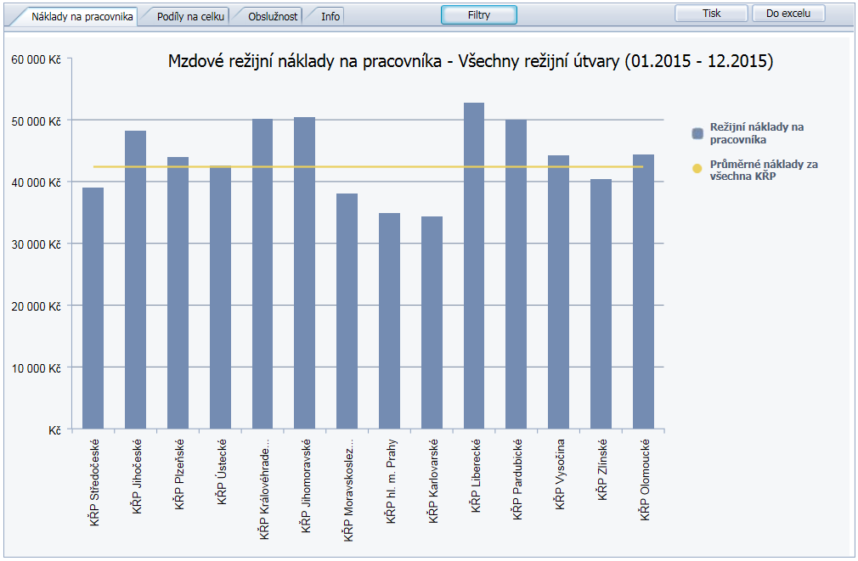
Výpočet hodnot režijních nákladů na pracovníka KŘP = režijní náklady/počet všech pracovníků KŘP (k poslednímu dni zvoleného období).
Žlutá linka = průměrné režijní náklady na 1 pracovníka všech krajských ředitelství.

Možnosti:
Při najetí kurzorem myši na vybraný sloupec kraje se zobrazí konkrétní hodnoty.
Podíly na celku

Jaké jsou procentuální podíly režijních nákladů a pracovníků na celku KŘP?
Zobrazení podílu režijních nákladů na celkových nákladech a podílu režijních pracovníků na celkovém počtu pracovníků jednotlivých krajských ředitelství včetně srovnání s průměrem.
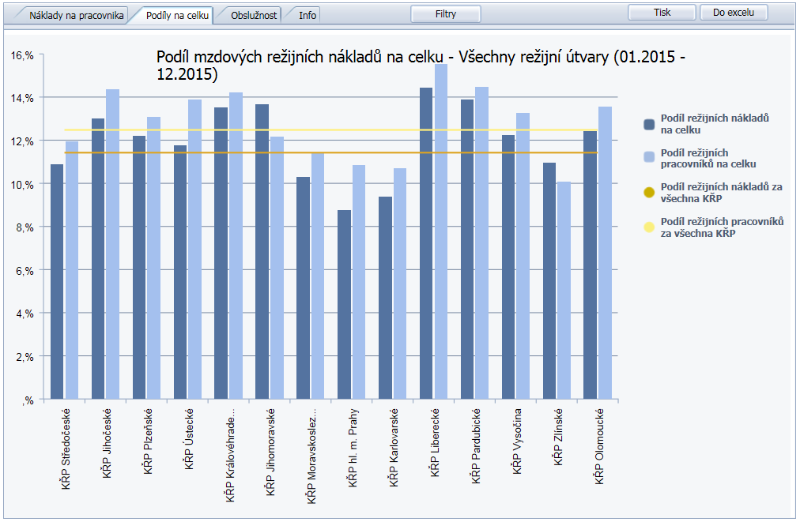

Výpočet hodnot podílu režijních nákladů na celku = režijní náklady/(náklady KŘP celkem/100)
Výpočet hodnot podílu režijních pracovníků na celku = režijní pracovníci/(pracovníci celkem/100)
Světle žlutá linka = průměrný podíl režijních nákladů na celkových nákladech všech krajských ředitelství.
Tmavě žlutá linka = průměrný podíl režijních pracovníků na celkovém počtu všech pracovníků všech krajských ředitelství.

Možnosti:
Při najetí kurzorem myši na vybraný sloupec kraje se zobrazí konkrétní hodnoty.

Obslužnost

Kolik pracovníků KŘP zabezpečuje jeden režijní pracovník?
Zobrazení počtu pracovníků, který obslouží jeden režijní pracovník jednotlivých krajských ředitelství včetně srovnání s průměrem
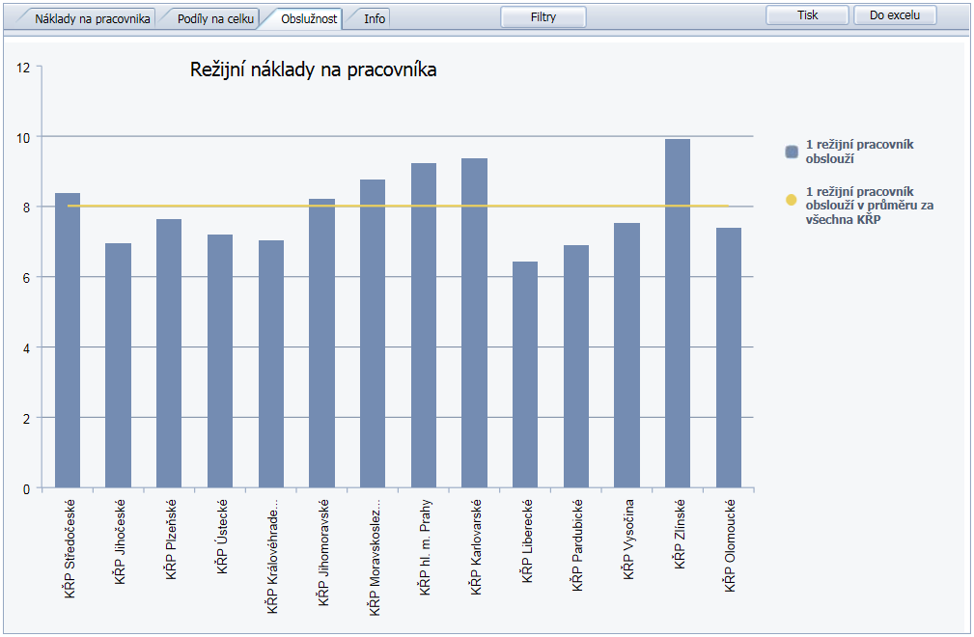
Výpočet počtu pracovníků, které obslouží 1 režijní pracovník = celkový počet pracovníků KŘP/počet režijních pracovníků
Žlutá linka = průměrný počet pracovníků, které obslouží jeden režijní pracovník všech krajských ředitelství.

Možnosti:
Při najetí kurzorem myši na vybraný sloupec kraje se zobrazí konkrétní hodnoty.

Možnosti reportu

Pro práci s reportem slouží tlačítko .

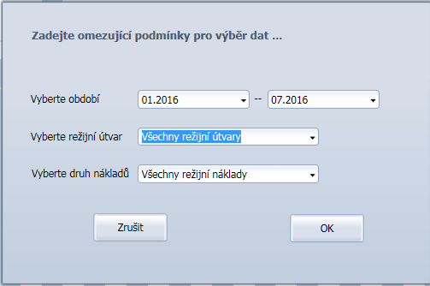
Hodnoty filtru lze pouze vybírat z rozbalovacího menu.

Možnosti filtrování dat:
Období = konkrétní měsíc + rok nebo interval
Pro náklady účetní období přiřazených nákladů.
Pro počet pracovníků poslední den zvoleného období.
Režijní útvar = volba buď všech režijních útvarů celkem, nebo konkrétního režijního útvaru:
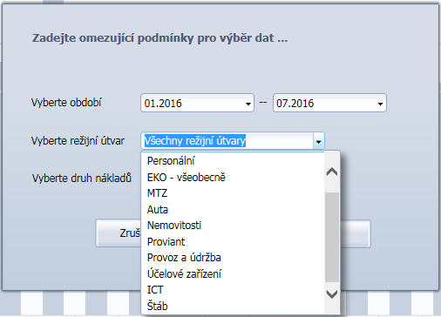

Druh nákladů = buď všechny režijní náklady (v celém rozsahu účtového rozvrhu třídy 5 a 7) nebo pouze mzdové (mzdové náklady bez zákonných odvodů):
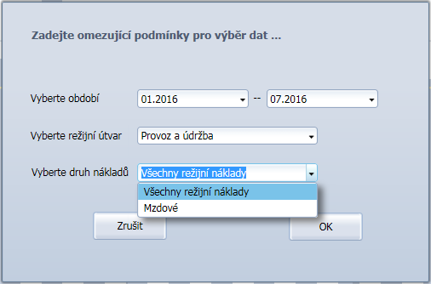
Výběr je potvrzen tlačítkem OK.

Náklady na dislokaci pracovníků – všechna KŘP

Cíl reportu

Cílem reportu je zobrazit náklady na dislokaci pracovníků jednotlivých krajských ředitelství ve vzájemném srovnání. Pro potřeby tohoto reportu jsou definovány:
Náklady na dislokaci pracovníků = veškeré náklady (přiřazované primárně jednotlivým nemovitým objektům) rozpočítané dle m² užívané plochy a sekundárně přiřazené dislokovaným organizačním článkům.
Počet dislokovaných pracovníků = počet pracovníků vybraných organizačních článků, pro tyto potřeby dislokovaných v konkrétních objektech k poslednímu dni zvoleného roku. Organizační jednotky jsou odvozeny od hodnoty v poli „Oddělení“ nákladových středisek.
Všem uživatelům se zobrazují stejná data (všech KŘP) bez ohledu na oprávnění.

Spuštění reportu

Pouze výběrem z menu – bez zadávání vstupních parametrů.

Popis reportu

Náklady na dislokaci pracovníků

Kolik stojí ročně dislokace jednoho pracovníka vybraných útvarů krajského ředitelství?
Zobrazení nákladů na dislokaci 1 pracovníka vybraných útvarů jednotlivých krajských ředitelství ve srovnání s průměrem.
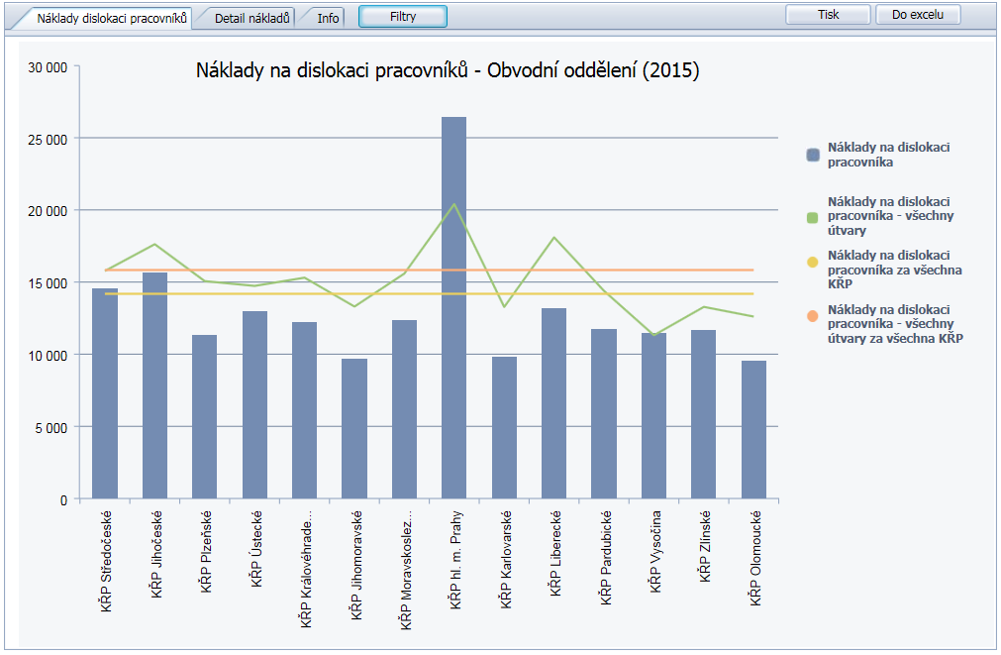
Výpočet hodnot nákladů na dislokaci 1 pracovníka = podíl nákladů na provoz nemovitosti, v níž jsou vybrané útvary dislokovány/počet pracovníků vybraných útvarů krajského ředitelství
Zelená linka = průměrné náklady na dislokaci 1 pracovníka za všechny útvary konkrétního krajského ředitelství.
Žlutá linka = průměrné náklady na dislokaci 1 pracovníka za vybrané útvary všech krajských ředitelství.
Oranžová linka = průměrné náklady na dislokaci 1 pracovníka za všechny útvary všech krajských ředitelství.

Možnosti:
Při najetí kurzorem myši na vybraný sloupec kraje se zobrazí konkrétní hodnoty.
Po kliknutí myší na vybraný sloupec se otevře záložka Detail nákladů.

Detail nákladů na dislokaci
Zobrazení struktury nákladů na dislokaci 1 pracovníka vybraných útvarů konkrétního krajského ředitelství.
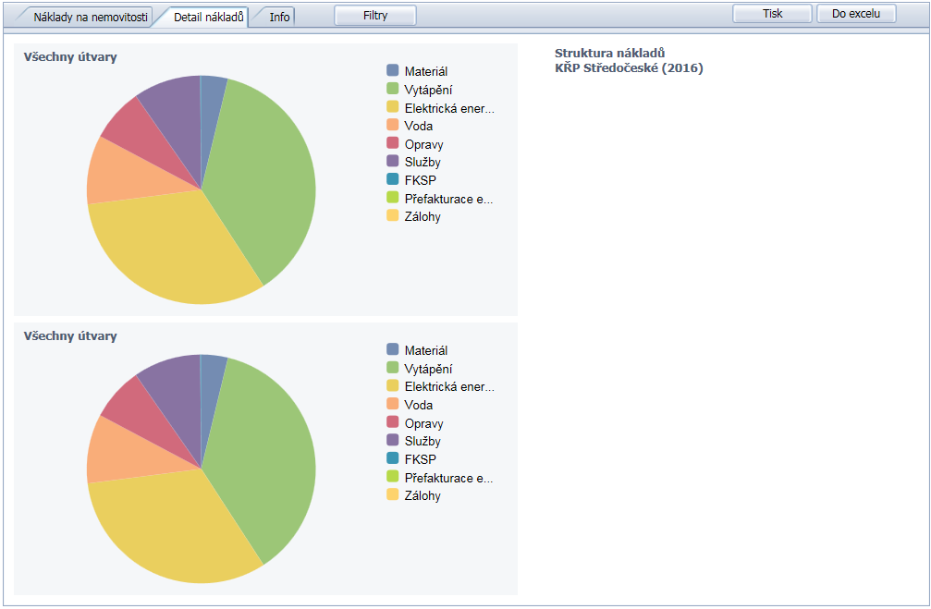

Možnosti reportu

Pro práci s reportem slouží tlačítko .
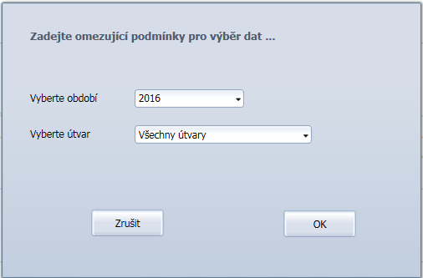
Hodnoty filtru lze pouze vybírat z rozbalovacího menu.

Možnosti filtrování dat:
Období = rok
Pro náklady fiskální rok přiřazených nákladů.
Pro počet pracovníků poslední den kalendářního roku.
Útvar = volba buď všech útvarů, nebo předdefinovaných skupin
Skupiny útvarů jsou definovány pomocí analytických kategorií.

Náklady na dislokaci pracovníků – jedno KŘP

Cíl reportu

Cílem reportu je zobrazit náklady na dislokaci pracovníků konkrétního krajského ředitelství ve vzájemném srovnání. Pro potřeby tohoto reportu jsou definovány:
Náklady na dislokaci pracovníků = veškeré náklady (přiřazované primárně jednotlivým nemovitým objektům) rozpočítané dle m² užívané plochy a sekundárně přiřazené dislokovaným organizačním článkům.
Počet dislokovaných pracovníků = počet pracovníků vybraných organizačních článků, pro tyto potřeby dislokovaných v konkrétních objektech k poslednímu dni zvoleného období.

Spuštění reportu

Po výběru reportu se zobrazí výběrová obrazovka s předvyplněnou personální oblastí. Uživatel pouze potvrdí výběr tlačítkem OK.
V případě uživatele s oprávněním na více personálních oblastí (uživatel PP ČR) je nutné vybrat personální oblast. Výkaz je primárně určen pouze pro zobrazení jednoho KŘP.

Popis reportu

Náklady na dislokaci pracovníků

Kolik stojí ročně dislokace jednoho pracovníka vybraných útvarů krajského ředitelství?
Zobrazení nákladů na dislokaci 1 pracovníka vybraných útvarů jednotlivých krajských ředitelství ve srovnání s průměrem.
Náklady na dislokaci 1 pracovníka KŘP = náklady na provoz nemovitosti/počet pracovníků vybraných útvarů krajského ředitelství.
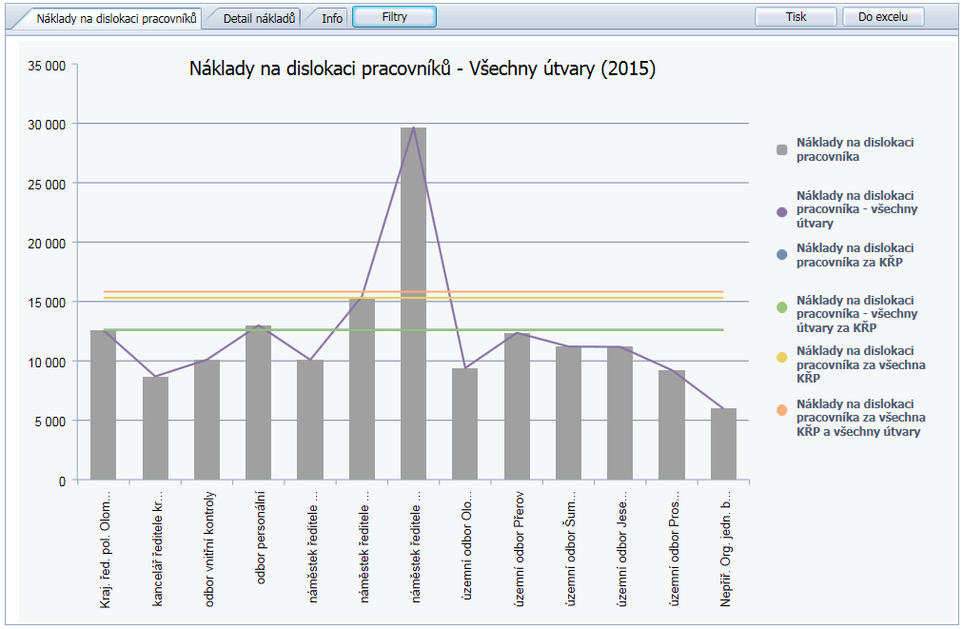
S použitím filtru:
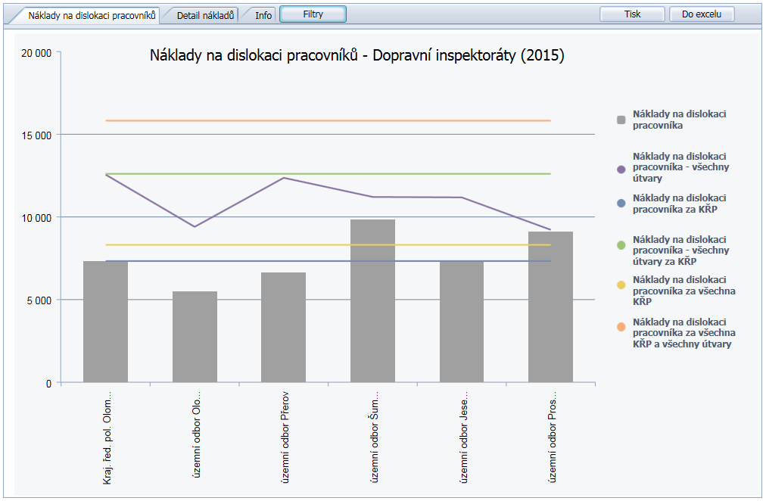
Výpočet hodnot nákladů na dislokaci 1 pracovníka = podíl nákladů na provoz nemovitosti, v níž jsou vybrané útvary dislokovány/počet pracovníků vybraných útvarů krajského ředitelství
Fialová linka = průměrné náklady na dislokaci 1 pracovníka za celé útvary (průměr za celý územní odbor).
Modrá linka = průměrné náklady na dislokaci 1 pracovníka za vybrané útvary (průměr za všechny dopravní inspektoráty všech územních odborů konkrétního KŘP).
Zelená linka = průměrné náklady na dislokaci 1 pracovníka za všechny útvary konkrétního krajského ředitelství (průměr za celé KŘP).
Žlutá linka = průměrné náklady na dislokaci 1 pracovníka za vybrané útvary všech krajských ředitelství (průměr za všechny dopravní inspektoráty všech KŘP).
Oranžová linka = průměrné náklady na dislokaci 1 pracovníka za všechny útvary všech krajských ředitelství (průměr za všechna celá KŘP).

Možnosti:
Při najetí kurzorem myši na vybraný sloupec útvaru se zobrazí konkrétní hodnoty.
Po kliknutí myší na vybraný sloupec se otevře záložka Detail nákladů.

Detail nákladů na dislokaci
Zobrazení struktury nákladů na dislokaci 1 pracovníka vybraných útvarů konkrétního krajského ředitelství.
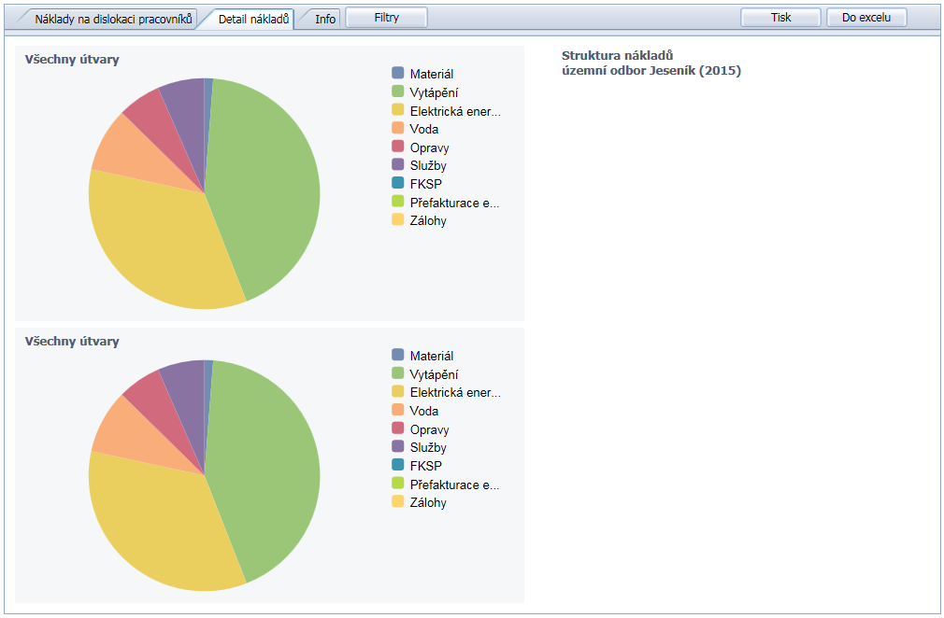

Možnosti reportu

Pro práci s reportem slouží tlačítko .

Hodnoty filtru lze pouze vybírat z rozbalovacího menu.

Možnosti filtrování dat:
Období = rok
Pro náklady fiskální rok přiřazených nákladů.
Pro počet pracovníků poslední den kalendářního roku.
Útvar = volba buď všech útvarů, nebo předdefinovaných skupin
Skupiny útvarů jsou definovány pomocí analytických kategorií.

Analytické reporty
Jsou určeny pro analytické pracovníky. Mají formu tabulkového zobrazení požadovaných dat.

Režijní náklady KŘP

Cíl reportu

Cílem reportu je datové zobrazení nákladů na režijní činnosti jednotlivých krajských ředitelství ve vzájemném srovnání.
Data tohoto reportu jsou zdrojem pro manažerský dashbord Režijní náklady KŘP:
Režijní náklady = veškeré (skupina nákladových druhů INTEGR-1) nebo pouze mzdové (skupina nákladových druhů N521) náklady přiřazené obslužným útvarům zabezpečujícím jednotlivé režie.

Režijní útvary = obslužné organizační články (včetně pracovníků), zařazené do kategorií jednotlivých režií:
- Personální = odbor personální bez psychologických služeb
- EKO-všeobecně = ekonomický odbor, ORÚ, OVZ, OSČ, vedení OSM
- MTZ = oddělení materiálně technického zabezpečení
- AUTA = oddělení automobilní
- Nemovitosti = oddělení správy nemovitého majetku
- Proviant = oddělení proviantní
- Provoz a údržba = oddělení provozu a údržby majetku
- Účelové zařízení = ÚZ, pokud je samostatně evidováno
- ICT = odbor informačních a komunikačních technologií
- Štáb = řídící útvary (vedení KŘ, vedení ÚO, náměstci KŘ)
Režijní útvary jsou definovány pomocí analytických kategorií.
Počty pracovníků = příslušníci + zaměstnanci, stav k poslednímu dni zvoleného období
Všem uživatelům se zobrazují stejná data (všech KŘP) bez ohledu na oprávnění.

Spuštění reportu

Vstupní obrazovka:
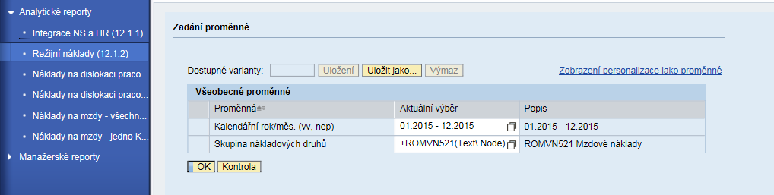
Kalendářní rok/měs. – možno zadat konkrétní měsíc a rok nebo interval
Skupina nákladových druhů – výběr jednotlivých skupin nebo konkrétních nákladových druhů – využít match kód.

Popis reportu

Zobrazené ukazatele:
Režijní náklady - celkový objem nákladů jednotlivých režijních útvarů dle jednotlivých KŘP
Počet režijních pracovníků – celkový počet pracovníků jednotlivých režijních útvarů dle jednotlivých KŘP
Režijní náklady/počet pracovníků - režijní náklady na 1 pracovníka KŘP
Režijní náklady/náklady – podíl režijních nákladů na celkových nákladech KŘP
Počet režijních pracovníků/počet pracovníků – podíl režijních pracovníků na celkovém počtu všech pracovníků KŘP
Ukazatele (KŘP celkem) – průměrné hodnoty počítané pro dashbord = světle a tmavě žluté linky
Řádek „Kraj celkem“ – jmenovatel pro výpočet podílů

Možnosti reportu

Filtrování zobrazených sloupců – možnost zobrazení pouze vybraných KŘP (změní se i hodnoty celkového výsledku (průměry a sumy za zobrazená KŘP)
Filtrování zobrazených řádků – možnost zobrazit pouze vybrané ukazatele a pouze vybrané druhy režií.

Náklady na dislokaci pracovníků - srovnání KŘP

Cíl reportu

Cílem reportu je zobrazit náklady na dislokaci pracovníků jednotlivých krajských ředitelství ve vzájemném srovnání.
Data tohoto reportu jsou zdrojem pro manažerský dashbord Náklady na dislokaci pracovníků – srovnání KŘP.
Pro potřeby tohoto reportu jsou definovány:
Náklady na dislokaci pracovníků = veškeré náklady (přiřazované primárně jednotlivým nemovitým objektům v modulu REM) rozpočítané dle m² užívané plochy a sekundárně přiřazené dislokovaným organizačním článkům (nákladovým střediskům).
Počet dislokovaných pracovníků = počet pracovníků vybraných organizačních článků, pro tyto potřeby dislokovaných v konkrétních objektech k poslednímu dni zvoleného roku (nákladové středisko pole Oddělení organizační jednotka počet pracovníků)
Všem uživatelům se zobrazují stejná data (všech KŘP) bez ohledu na oprávnění.

Spuštění reportu

Vstupní obrazovka:
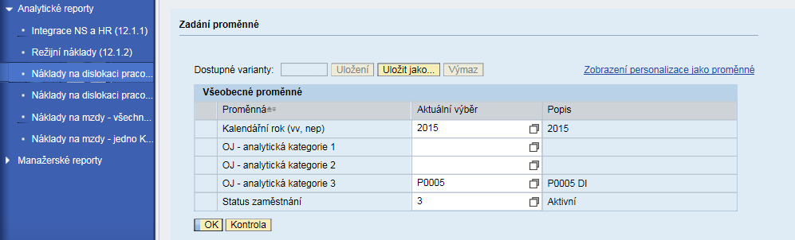
Kalendářní rok – konkrétní rok (fiskální rok pro náklady, 31. 12. daného roku pro počet pracovníků)
OJ – analytická kategorie 1 až 3 – výběr kategorií útvarů (nebo vzájemná kombinace)
Status zaměstnání – 3 aktivní, 1 neaktivní (nebo obojí)

Popis reportu

Zobrazené ukazatele:
Náklady - celkový objem nákladů na dislokaci pracovníků vybraných útvarů dle jednotlivých KŘP
Počet pracovníků – celkový počet pracovníků vybraných útvarů dle jednotlivých KŘP
Náklady/počet pracovníků - náklady vybraných útvarů na dislokaci pracovníků na 1 pracovníka vybraných útvarů dle jednotlivých KŘP =
Modré sloupce
Náklady (neomezeno AK) – celkový objem nákladů na dislokaci pracovníků všech útvarů (celé KŘP) dle jednotlivých KŘP
Počet pracovníků (neomezeno AK) – celkový počet pracovníků všech útvarů (celé KŘP) dle jednotlivých KŘP
Náklady/počet pracovníků (neomezeno AK) - náklady všech útvarů (celé KŘP) na dislokaci pracovníků na 1 pracovníka celého KŘP dle jednotlivých KŘP =
Zelená linka
Náklady/počet pracovníků (omezeno AK, celá PČR) - náklady vybraných útvarů na dislokaci pracovníků všech KŘP na 1 pracovníka vybraných útvarů všech KŘP =
Žlutá linka
Náklady/počet pracovníků (celá PČR) - náklady všech útvarů (celých KŘP) na dislokaci pracovníků na 1 pracovníka všech útvarů všech KŘP =
Oranžová linka
Řádek „Celkový výsledek“ – jmenovatel pro výpočet podílů

Možnosti reportu

Filtrování zobrazených řádků – možnost zobrazit pouze vybraná KŘP.
Filtrování zobrazených sloupců:
Fiskální rok/období – v rámci zvoleného roku lze omezit na vybraná období účtování nákladů
Kalendářní rok/měsíc – v rámci zvoleného roku volba měsíce pro počet pracovníků (k poslednímu dni měsíce)
Oba atributy musí být ve shodě – pokud zvolím fiskální období, není možné volit jiné kalendářní období.
Nákladový druh – možnost přidání atributu (v dashbordu detail nákladů) a filtrování dle zvolených nákladových druhů nebo jejich skupin – pouze v rámci skupiny N715.
OJ – analytická kategorie 1-3 – možnost přidání atributu podle analytických kategorií, případně dle nich filtrovat.

Náklady na dislokaci pracovníků - jedno KŘP

Cíl reportu
Cílem reportu je zobrazit náklady na dislokaci pracovníků konkrétního krajského ředitelství ve vzájemném srovnání. Pro potřeby tohoto reportu jsou definovány:
Náklady na dislokaci pracovníků = veškeré náklady (přiřazované primárně jednotlivým nemovitým objektům) rozpočítané dle m² užívané plochy a sekundárně přiřazené dislokovaným organizačním článkům.
Počet dislokovaných pracovníků = počet pracovníků vybraných organizačních článků, pro tyto potřeby dislokovaných v konkrétních objektech k poslednímu dni zvoleného období.

Spuštění reportu
Vstupní obrazovka:
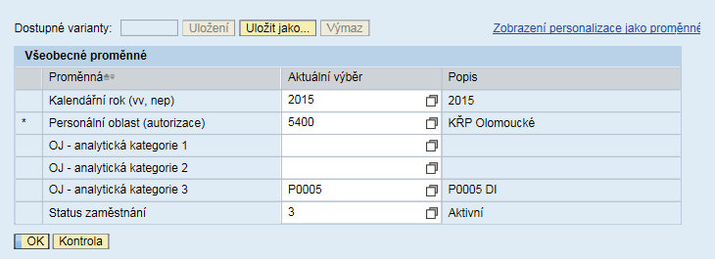
Kalendářní rok – konkrétní rok (fiskální rok pro náklady, 31. 12. daného roku pro počet pracovníků)
Personální oblast (autorizace) – možnost výběru pouze vlastní personální oblasti (účetního okruhu).
OJ – analytická kategorie 1 až 3 – výběr kategorií útvarů (nebo vzájemná kombinace)
Status zaměstnání – 3 aktivní, 1 neaktivní (nebo obojí)

Popis reportu

Zobrazené ukazatele:
Náklady - celkový objem nákladů na dislokaci pracovníků vybraných útvarů dle organizačních článků a jednotek
Počet pracovníků – celkový počet pracovníků vybraných útvarů dle organizačních článků a jednotek
Náklady/počet pracovníků - náklady vybraných organizačních jednotek na dislokaci pracovníků na 1 pracovníka dle organizačních článků =
Šedé sloupce
Náklady (neomezeno AK) – celkový objem nákladů na dislokaci pracovníků všech organizačních jednotek dle organizačních článků
Počet pracovníků (neomezeno AK) – celkový počet pracovníků všech organizačních jednotek (celé KŘP) dle jednotlivých organizačních článků
Náklady/počet pracovníků (neomezeno AK) - náklady všech organizačních jednotek na dislokaci pracovníků na 1 pracovníka celého KŘP dle jednotlivých organizačních článků =
Fialová linka
Náklady/počet pracovníků (celý kraj) - průměrné náklady vybraných organizačních jednotek (celé KŘP) na dislokaci pracovníků na 1 pracovníka =
Modrá linka
Náklady/počet pracovníků (neomezeno AK, celý kraj) - náklady všech organizačních jednotek (celé KŘP) na dislokaci pracovníků na 1 pracovníka KŘP =
Zelená linka
Náklady/počet pracovníků (omezeno AK, celá PČR) - náklady vybraných útvarů na dislokaci pracovníků všech KŘP na 1 pracovníka vybraných útvarů všech KŘP =
Žlutá linka
Náklady/počet pracovníků (celá PČR) - náklady všech útvarů (celých KŘP) na dislokaci pracovníků na 1 pracovníka všech útvarů všech KŘP =
Oranžová linka

Možnosti reportu

Filtrování zobrazených řádků – možnost zobrazit pouze vybraná KŘP.
Filtrování zobrazených sloupců:
Fiskální rok/období – v rámci zvoleného roku lze omezit na vybraná období účtování nákladů
Kalendářní rok/měsíc – v rámci zvoleného roku volba měsíce pro počet pracovníků (k poslednímu dni měsíce)
Oba atributy musí být ve shodě – pokud zvolím fiskální období, není možné volit jiné kalendářní období.
Nákladový druh – možnost přidání atributu (v dashbordu detail nákladů) a filtrování dle zvolených nákladových druhů nebo jejich skupin – pouze v rámci skupiny N715.
OJ – analytická kategorie 1-3 – možnost přidání atributu podle analytických kategorií, případně dle nich filtrovat.
Nákladové středisko – SKOK – pravým tlačítkem myši na hodnotu ve sloupci Náklady – bude doděláno

